Отчёт по лабораторной работе 3
  - Архитектура компьютеров
Алхоев Абдулмалик-Салим Гапурович
Содержание

1. Цель работы
Целью работы является освоение процедуры оформления отчетов с помощью легковесного языка разметки Markdown.

2. Выполнение лабораторной работы

2.1 Знакомство с Markdown
Открываю терминал, перехожу в каталог курса сформированный при выполнении лабораторной работы №3: Обновляю локальный репозиторий, скачав изменения из удаленного репозитория.
Перехожу в каталог с шаблоном отчета по лабораторной работе № 3
Провожу компиляцию шаблона с использованием Makefile. Для этого ввожу команду make. При успешной компиляции должны сгенерироваться файлы report.pdf и report.docx. Открою их и проверю корректность полученных файлов. (рис. 1, 2, 3)
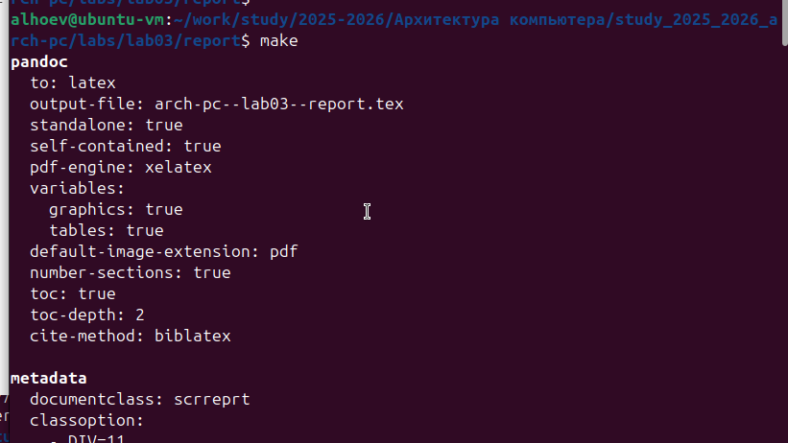
Рисунок 1: Компиляция файлов

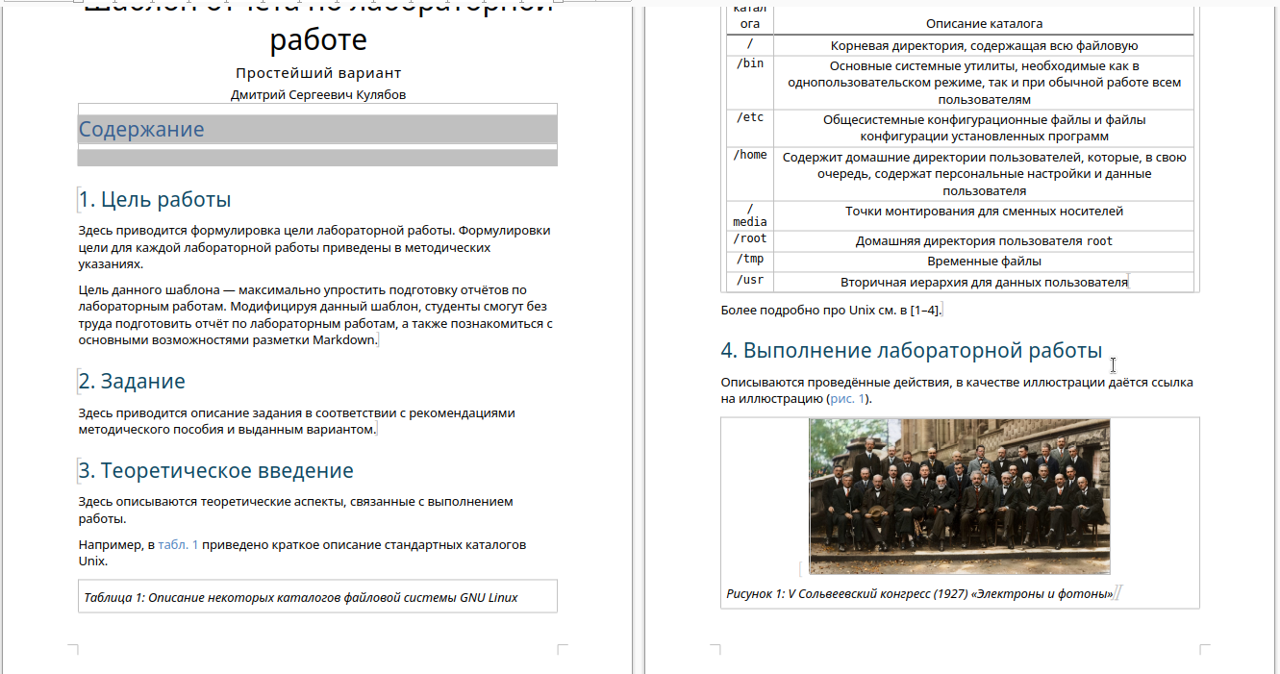
Рисунок 2: Просмотр docx файла

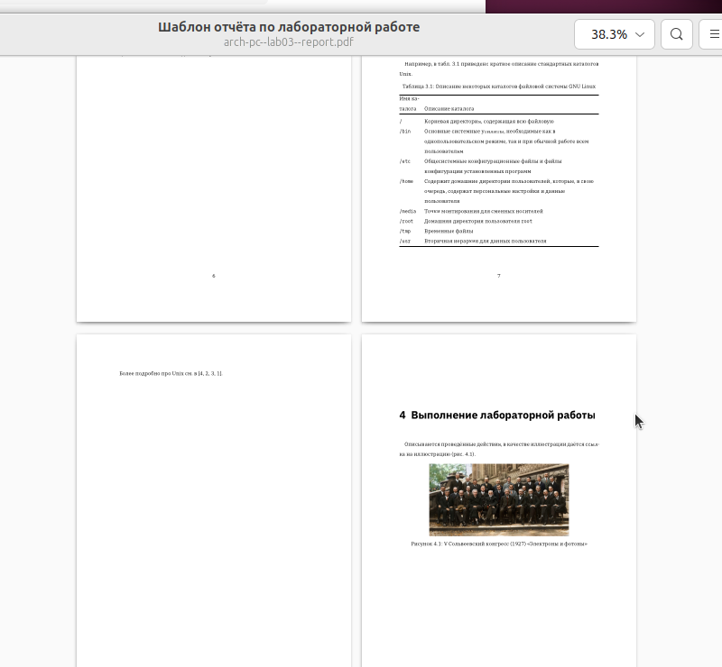
Рисунок 3: Просмотр pdf файла
Удаляю полученный файлы с использованием Makefile. Для этого ввожу команду make clean Проверю, что после этой команды файлы report.pdf и report.docx были удалены. (рис. 4)
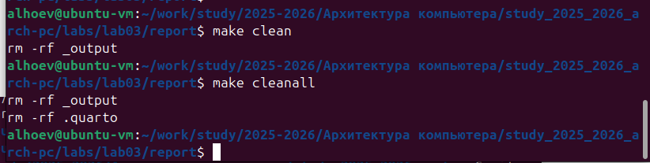
Рисунок 4: Удаление файлов docx и pdf
Открою файл report.md c помощью любого текстового редактора, например gedit Внимательно изучаю структуру этого файла. (рис. 5)
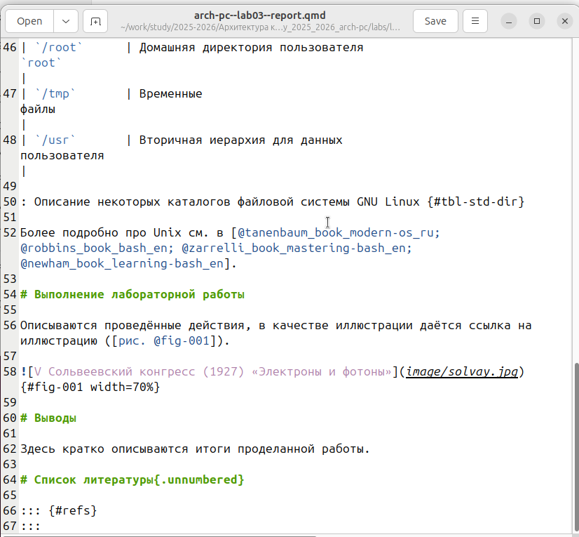
Рисунок 5: Изучаю шаблон отчета
Заполняю отчет и компилирую его с использованием Makefile. Проверяю корректность полученных файлов. (рис. 6)
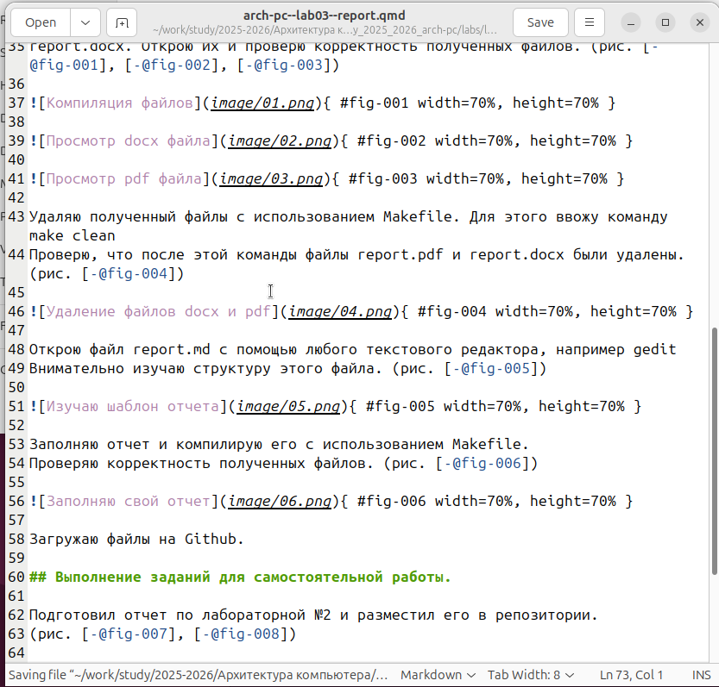
Рисунок 6: Заполняю свой отчет
Загружаю файлы на Github.

2.2 Выполнение заданий для самостоятельной работы.
Подготовил отчет по лабораторной №2 и разместил его в репозитории. (рис. 7, 8)
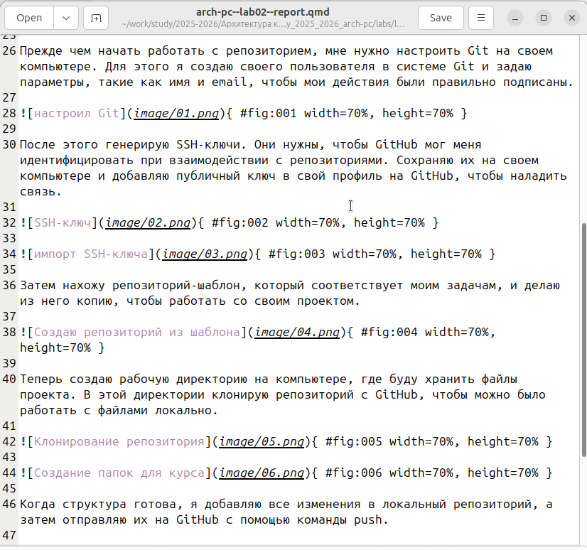
Рисунок 7: Заполняю отчет по лабораторной №2

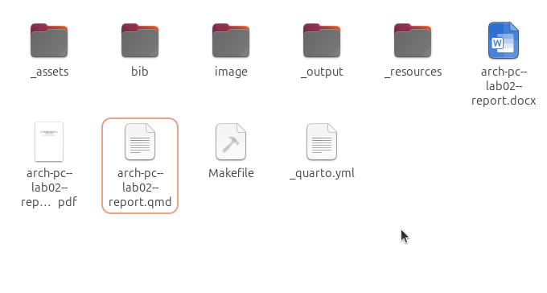
Рисунок 8: Компилирую отчет по лабораторной №2

3. Выводы
При выполнении данной лабораторной работы я изучил синтаксис языка разметки Markdown, получил отчет из шаблона при помощи Makefile.

